Jmeter连接MySQL数据库
首先先看一下完整的，如下图
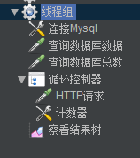

首先把加载Mysql的jar包放在jmeter的lib目录中 （重中之重）

- 创建一个线程组
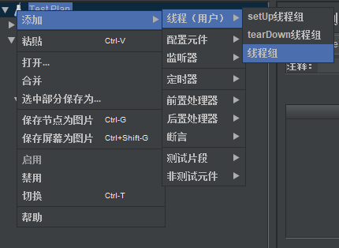

- 在线程组上创建一个JDBC Connection Configuration
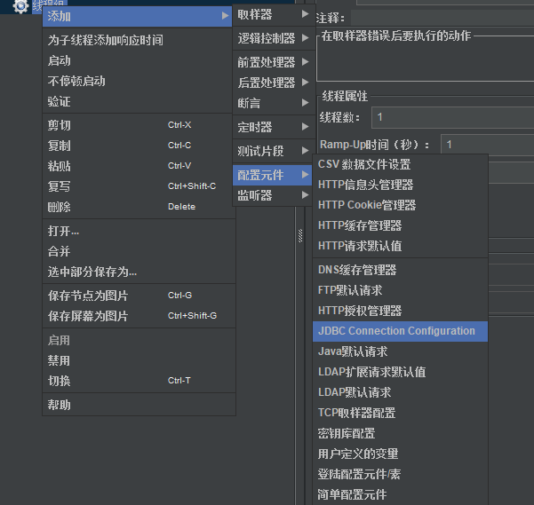

- JDBC Connection Configuration 设置：
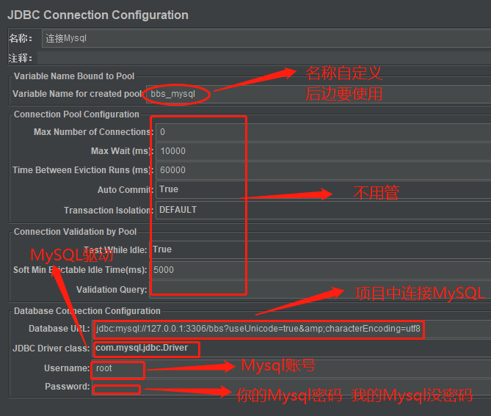

- 在线程组上创建查询数据库中的数据：
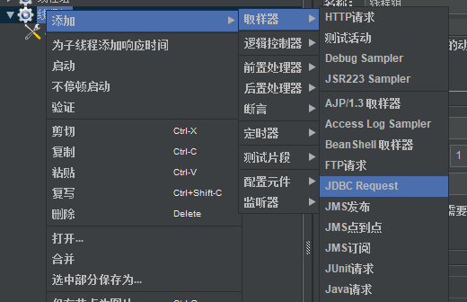
再编写SQL
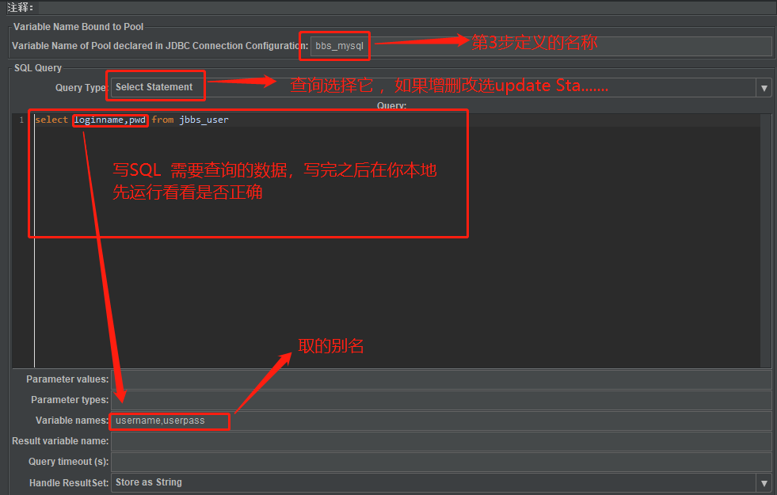

- 在线程组上再创建查询数据库中的数据的总条数

再编写SQL
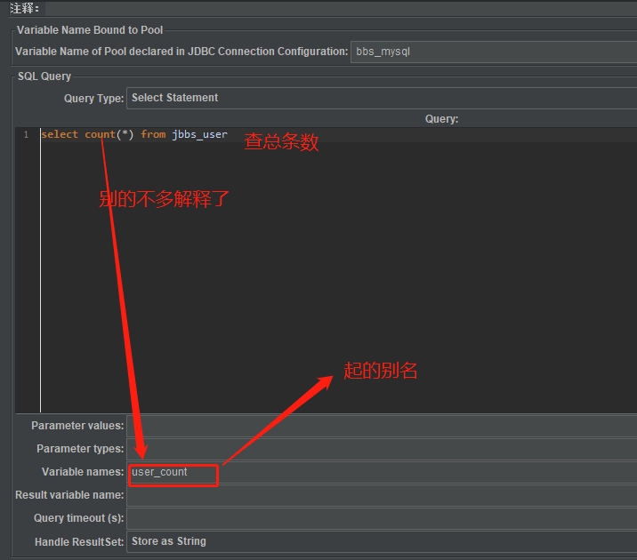

- 在线程组上创建 循环控制器 ：
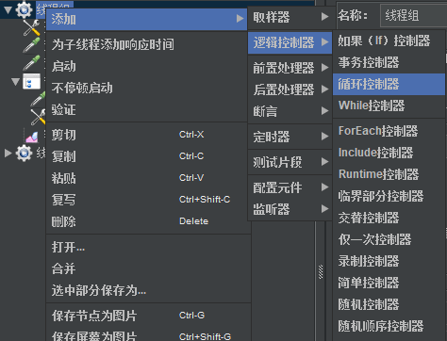

配置循环控制器
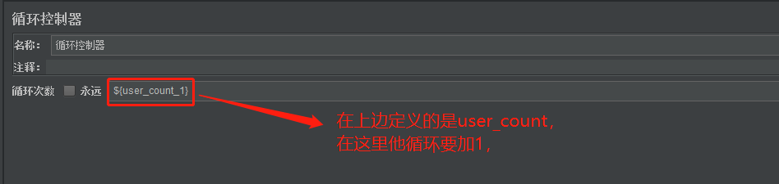

- 在循环控制器上创建HTTP请求：
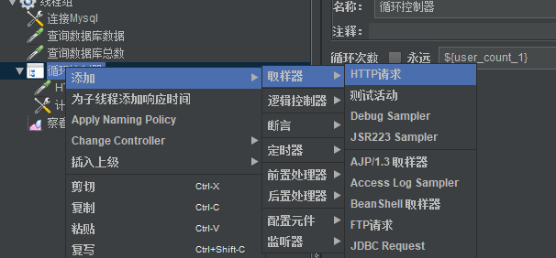

再在循环控制器上创建 计数器 ：
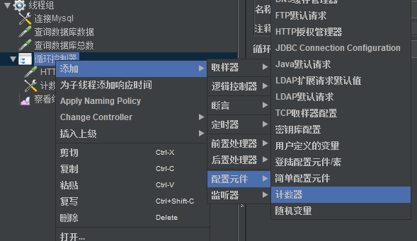

计数器配置：
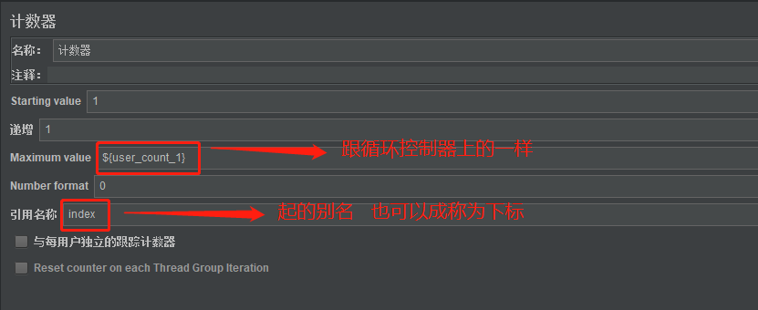

再点我们的HTTP请求页面，配置我们的HTTP：
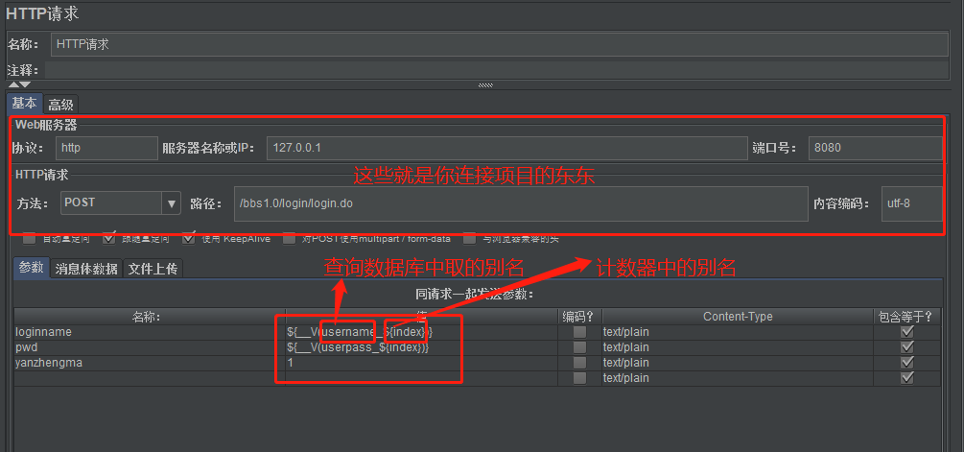

再在我们的线程组上创建结果树：
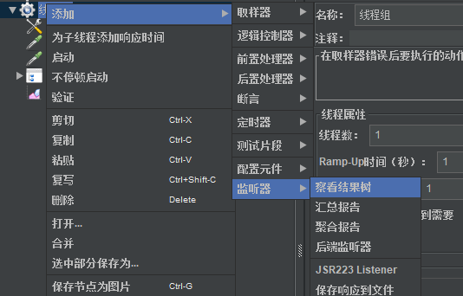

到此配置完成

运行线程组 查看结果树数据：
